Конспект НОД «Лепка и роспись дымковская лошадка» в подготовительной группе
Цель: Продолжать знакомить детей с народным декоративно-прикладным искусством, приемами лепки и росписи народной игрушки.
Задачи:
Обучающие:
Закреплять умение лепить дымковскую игрушку.
Закреплять умения аккуратно пользоваться кистью.
Побуждать детей к выбору цвета осознанно.
Учить располагать рисунок в соответствии с формой предмета.
Развивающие:
Развивать наблюдательность, способность замечать характерные особенности предметов, размышлять обобщать результаты.
Развивать активную речь детей в процессе анализа росписи дымковских игрушек.
Развивать чувство симметрии, ритма.
Обогащать словарь детей: дымка, дымковские мастера, дымковская игрушка, дымковская роспись.
Воспитывающие:
Воспитывать интерес к русскому народному творчеству, уважения к труду народных мастеров.
Предварительная работа: Знакомство с историей дымковской игрушки.
Материалы и оборудование: дымковские игрушки «Дымковская лошадка», иллюстрации, алгоритм последовательности лепки дымковской игрушки, пластилин, доски для пластилина, кисточки, ватные палочки, гуашь, клей ПВА.

Ход НОД
1 часть
Рассматривание дымковской лошадки

2 часть
Лепка дымковской лошадки

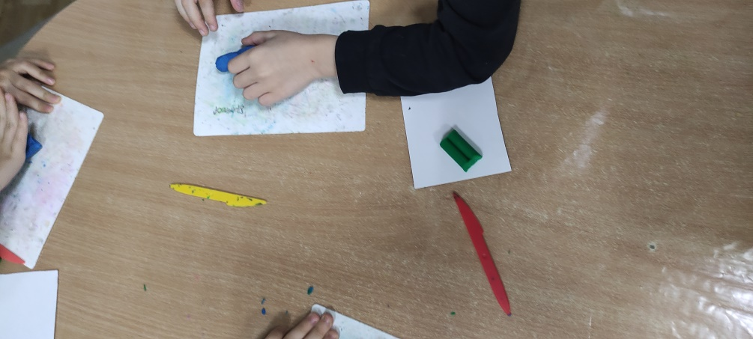
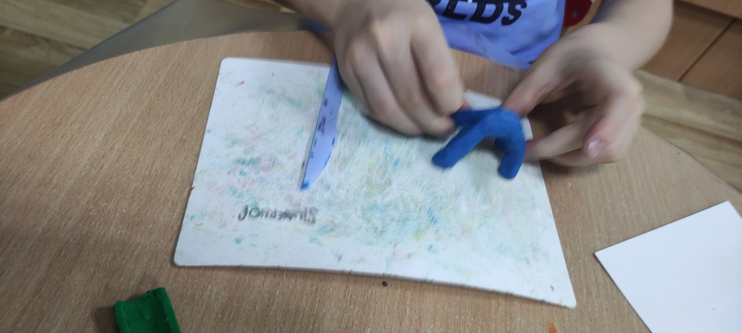
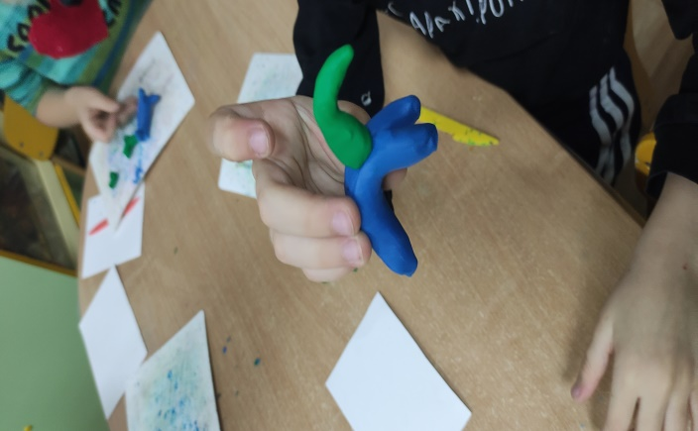

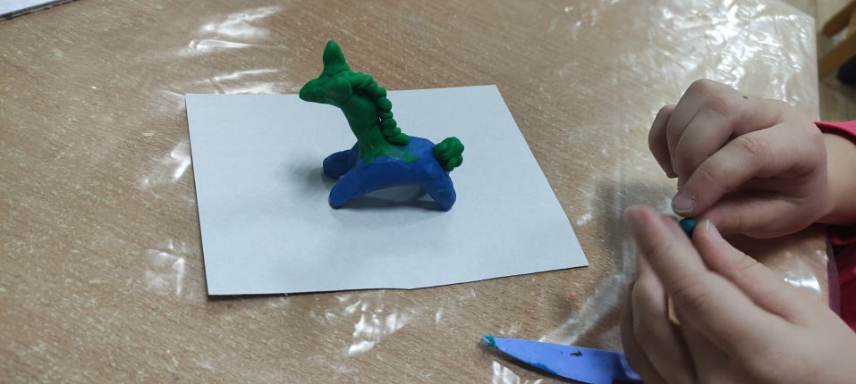

Грунтование дымковской лошадки
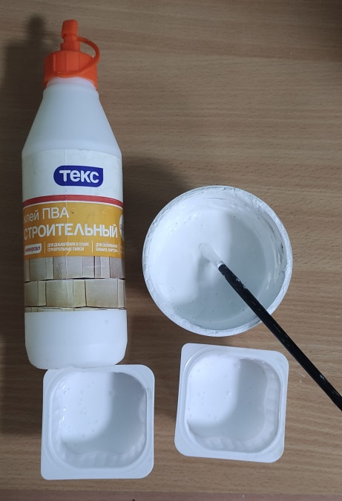
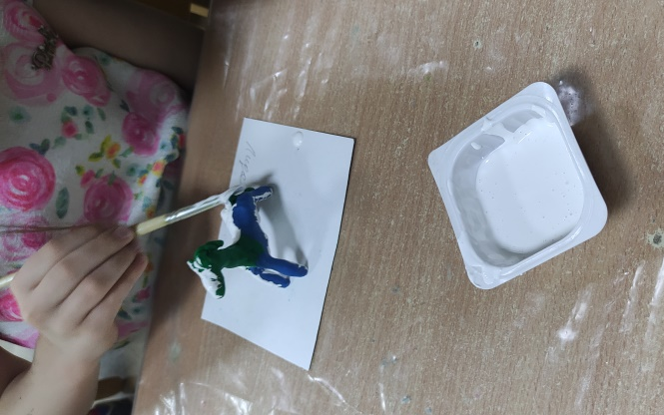

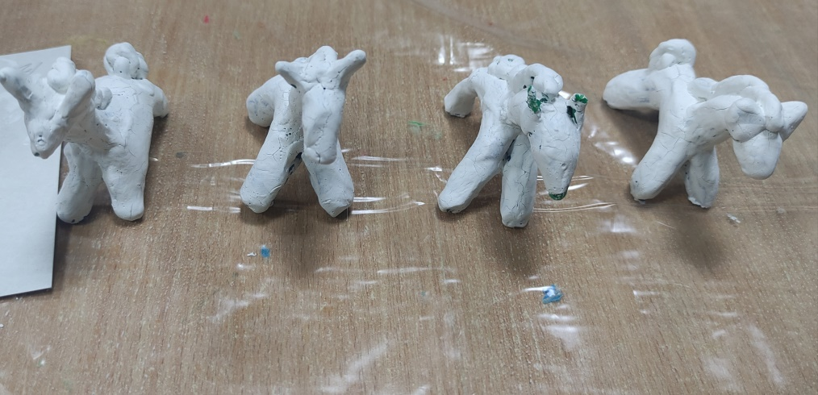
Отдых (свободная деятельность детей)

3 часть
Роспись дымковской лошадки
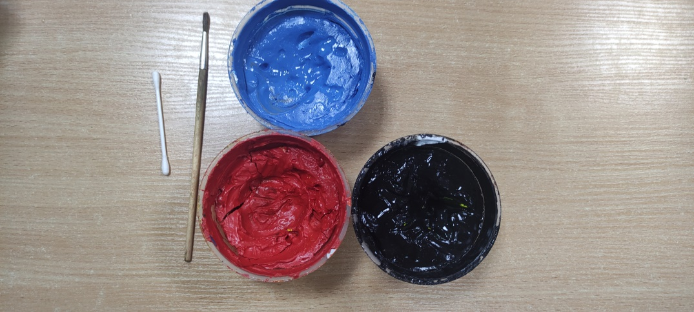
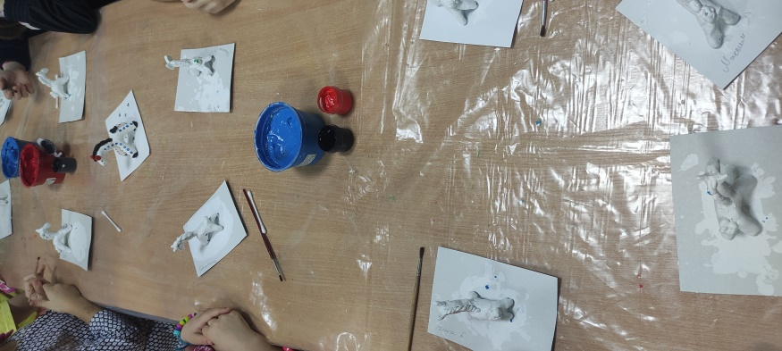
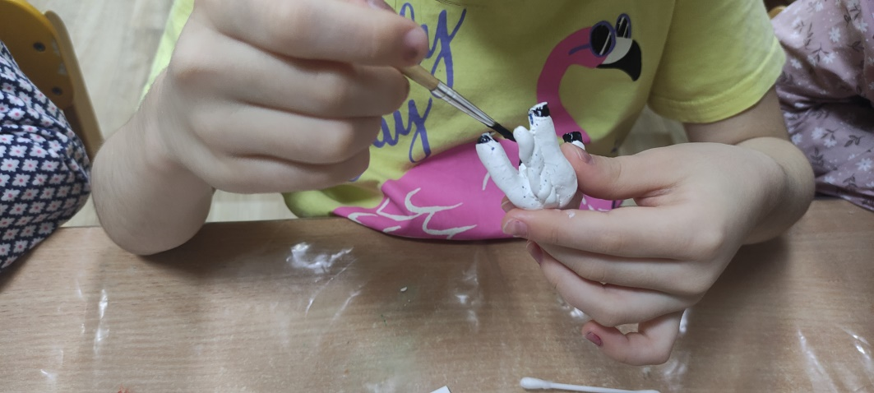
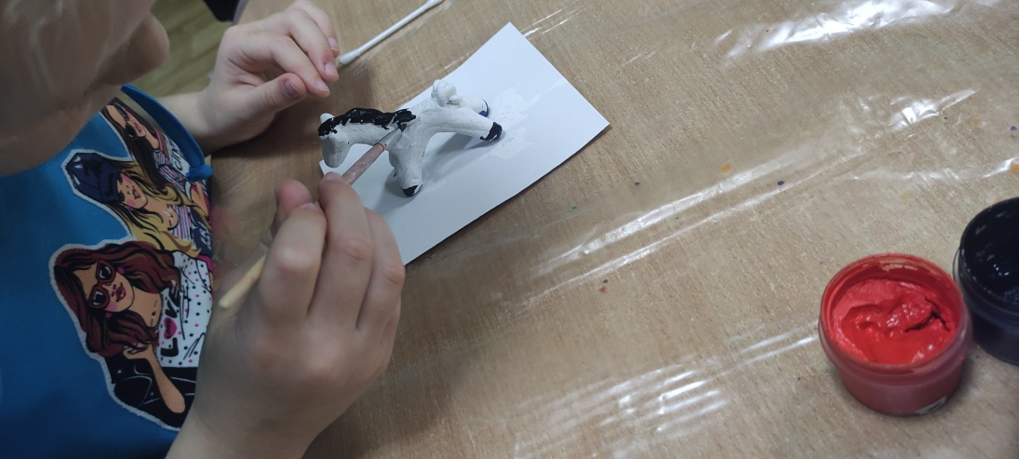
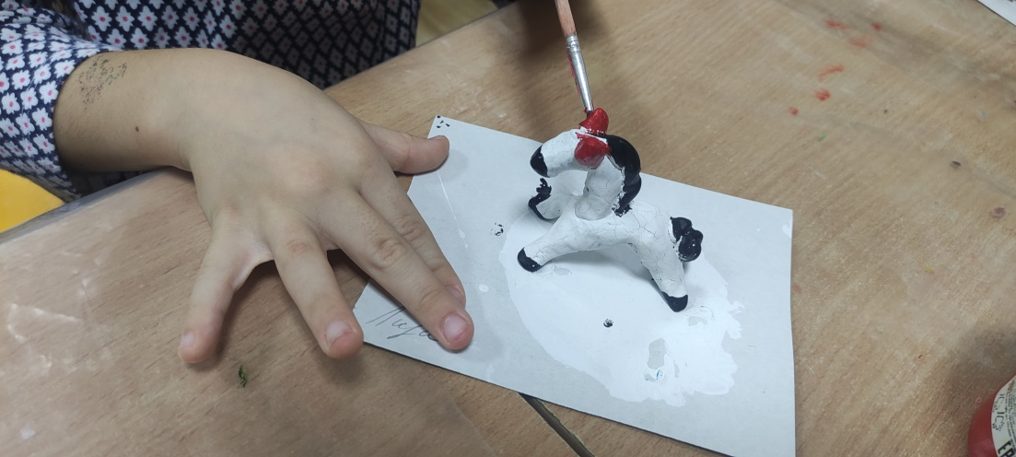
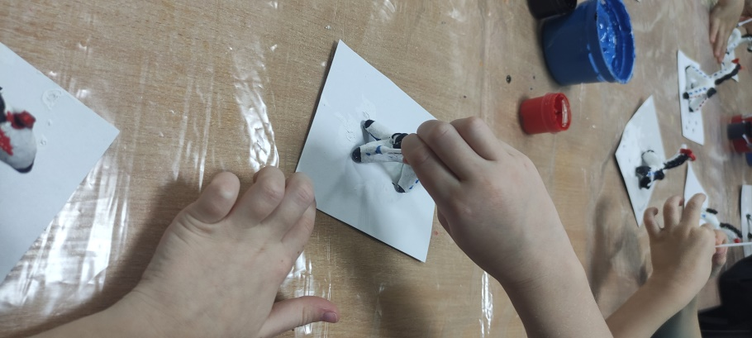

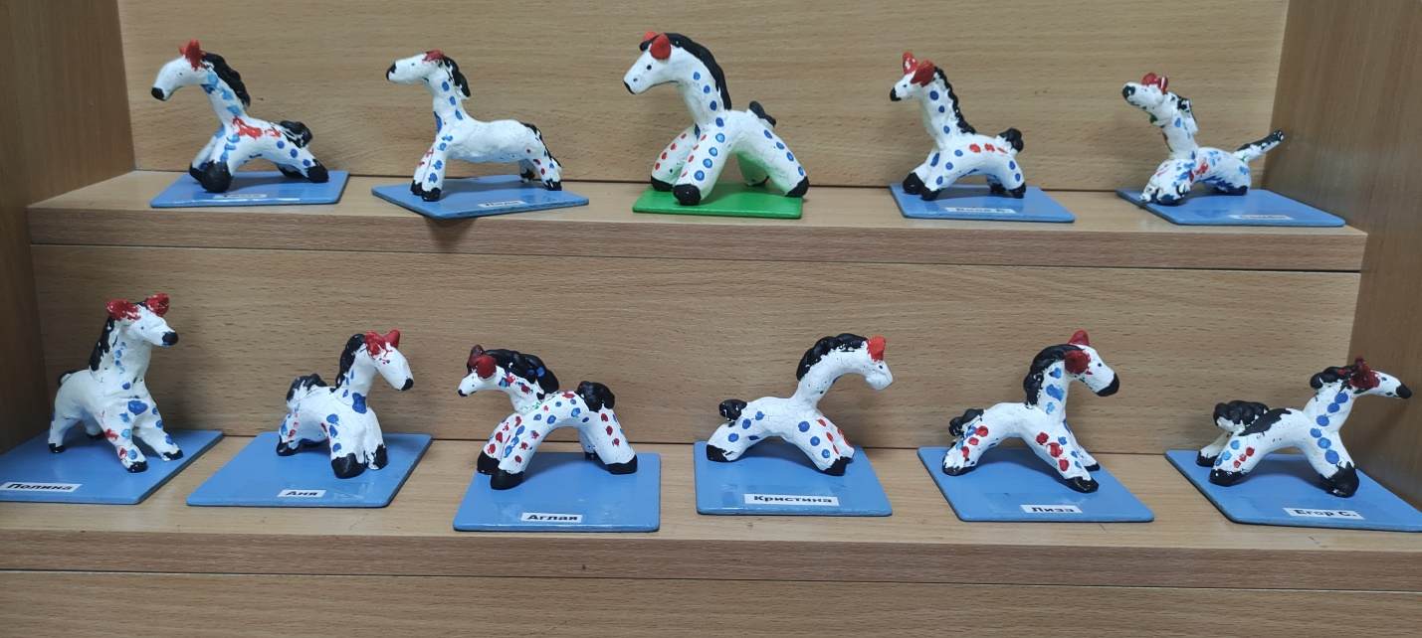
Список используемой литературы
Русские художественные промыслы, самые красивые и знаменитые. М., Мир энциклопедий Аванта+, изд. Астрель, 2010
О. А. Скоролупова «Знакомство детей старшего дошкольного возраста с русским народным декоративно-прикладным искусством», Москва, 2009г.
А. А. Грибовская «Обучение дошкольников декоративному рисованию, лепке, аппликации», Москва, 2008г.
Менчикова Н. Н. Вятские народные промыслы и ремесла: история и современность. Киров, изд. «О-краткое», 2010
Русские художественные промыслы, самые красивые и знаменитые. М., Мир энциклопедий Аванта+, изд. Астрель, 2010
Н. Б. Халезова «Народная пластика и декоративная лепка в детсаду».

